MyRocket - UC03.1 - Tela Seleção da Área

| Rede Social feita para desenvolvedores. |
| --- |

|  |  |
| --- | --- |
|  |  |
|  |  |

| **Analista:** | **Vinicius Maia** |
| --- | --- |
| **Data de criação:** | *12/11/2021* |
| **Versão atual:** | **1.4** |

**HISTÓRICO DE ALTERAÇÕES**

| **Data** | **Versão** | **Descrição** | **Autor** |
| --- | --- | --- | --- |
| *01/10/2021* | 1.0 | Elaboração da regra de negócio | Paloma Alves e Matheus Barros |
| *05/10/2021* | 1.1 | Mudança e implementação do layout | Davi Souza e Vinicius Rodrigues |

| *10/10/2021* | 1.2 | Novo Layout | Vinicius Rodrigues Vinicius Maia |
| --- | --- | --- | --- |
| *12/10/2021* | 1.3 | Funcionalidade de comunidade | Davi Souza |
| *10/11/2021* | 1.4 | Ajustes do caso de uso UC03.1 | Vinicius Maia |

**SUMÁRIO**

**Descrição** **4**

**Características Gerais** **4**

Ações 4

Atores 4

Pré-condições 4

Pós-condições (Garantia de Sucesso) 4

Pós-condições (Garantias Mínimas) 4

**Fluxo de Eventos** **4**

Fluxo principal 4

Fluxo alternativo 4

A1. Navegação não autenticada 4

**Bloco de dados** **5**

**Regras de Negócio** **5**

**Requisitos especiais** **5**

**Protótipo de Interface** **5**

**Diagrama de caso de uso** **6**

**Referências** **7**

# Descrição

*O usuário será capaz de escolher entre as três áreas de atuação apresentadas na tela. Cada tela o levará a seu respectivo sistema solar composto por diversas tecnologias da área.*

# Características Gerais

## Ações

* + 1. Escolher uma das três áreas de atuação;

## Atores

* + 1. Usuários;

## Pré-condições

* + 1. O usuário deverá ter entrado na URL do MyRocket;

## Pós-condições (Garantia de Sucesso)

* + 1. Entrar na tela Seleção de Comunidades com sucesso; [Tela Seleção de Comunidades]
       1. Poder interagir com os elementos da tela Seleção de Comunidades;[Tela Seleção de Comunidades]

## Pós-condições (Garantias Mínimas)

* + 1. Acessar a tela de seleção de comunidades com sucesso; [Tela Seleção de Comunidades]

# Fluxo de Eventos

## Fluxo principal

1. O usuário entra no site através da URL;
2. Realiza o cadastro com sucesso; [Tela de Cadastro]
3. Selecionar uma das áreas disponíveis na tela de seleção de área;
4. Entra na tela de Seleção de Comunidades; [Tela Seleção de Comunidades]
5. Fim do Fluxo principal;

## Fluxo alternativo

### A1. Navegação não autenticada

1. O usuário entra no site através da URL;
2. Seleciona uma das áreas disponíveis na tela de seleção de área;
3. Visualiza a tela de Seleção de Comunidades;[Tela Seleção de Comunidades]
4. Fim do fluxo alternativo;

# Bloco de dados

**Não se aplica**

# Regras de Negócio

**[RN01] – Interação**

É necessário ter uma conta e estar logado para ter acesso a todos os elementos do site.

**[RN02] – Navegação**

Não é necessário ter uma conta para entrar nas telas de seleção de área, seleção de comunidade e nem de comunidades.

# Requisitos especiais

**não se aplica**

# Protótipo de Interface

**[PI01] -** Tela seleção Área

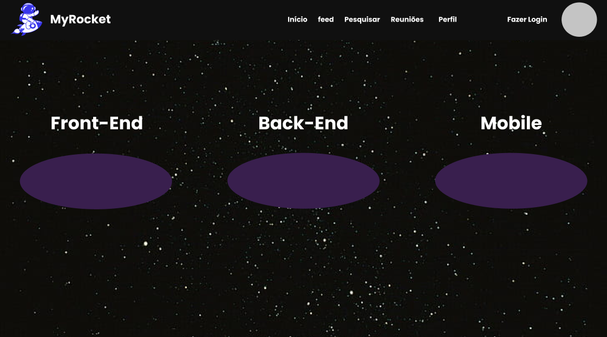

# Diagrama de caso de uso

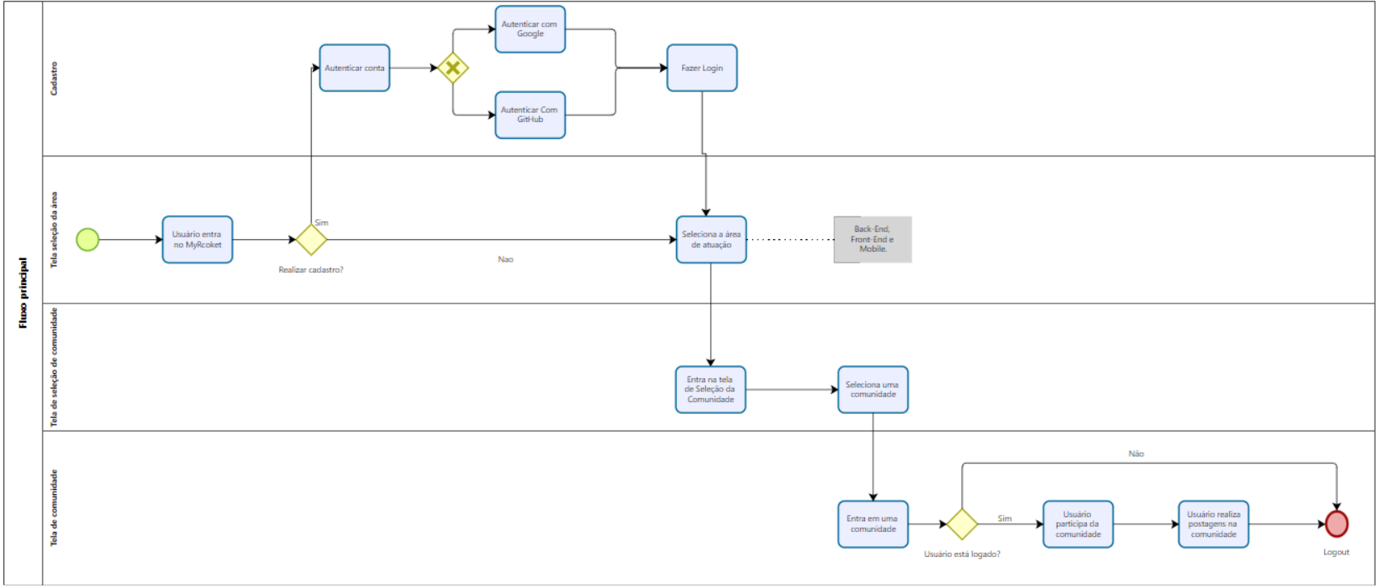

# Referências

UC03.1.1 Tela Seleção de Comunidade;

UC02 Tela de Cadastro;